**Installer une distribution Linux dans Windows 10 avec VirtualBox**

### **Télécharger et installer VirtualBox**

Télécharger la dernière version de l’outil : <https://www.virtualbox.org/wiki/Downloads>

Il est disponible en version Windows. Sélectionnez celle correspondant à votre système d’exploitation, en l’occurrence « Windows hosts » si vous êtes sous Windows 10.

Lancez l’exécutable d’installation et cliquez sur suivant. (Vous pouvez choisir la manière dont les fonctionnalités seront installées. Nous vous recommandons de poursuivre l’installation en laissant les configurations par défaut. Tous les éléments nécessaires seront installés.)

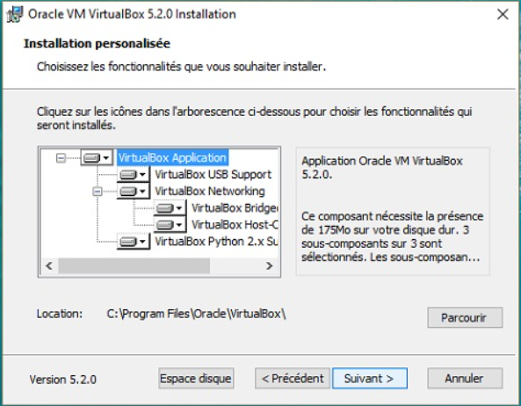

* Pendant l’installation, il se pourrait que l’assistant vous demande certaines autorisations. Validez-les toutes pour poursuivre le processus.
* Une fois l’installation terminée, vous pouvez exécuter Virtualbox en cochant la case « Démarrer Oracle VM VirtualBox après l’installation ». Cliquez ensuite sur « Terminer ».

### **Créer une nouvelle machine virtuelle**

VirtualBox a de nombreuses options qu’il vaut la peine de découvrir en lisant le fichier d’aide du programme. Mais pour créer une nouvelle machine virtuelle, cliquez simplement sur l’icône « Nouvelle » dans la barre d’outils pour lancer l’assistant de création.

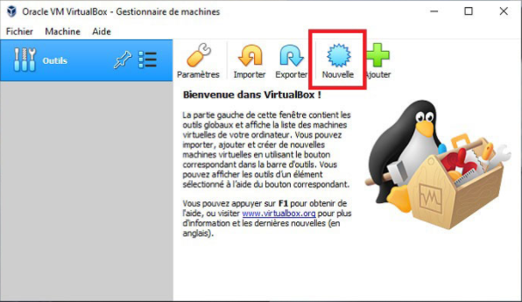

La première étape est de définir le nom, le type de machine virtuelle ainsi que la version que vous souhaitez créer. Dans notre cas, nous avons choisi de nommer la machine Ubuntu. Le type sera Linux et la version Ubuntu 64 bits.

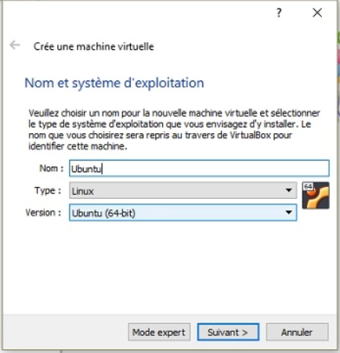

Vous aurez à définir la quantité de mémoire à allouer à la machine virtuelle. La mémoire sera partagée avec le système principal à chaque fois que la machine virtuelle sera lancée. Il ne faudra pas descendre en dessous du minimum recommandé. Vous devez également vous assurer de laisser suffisamment de mémoire pour que le système d’exploitation hôte continue à fonctionner.

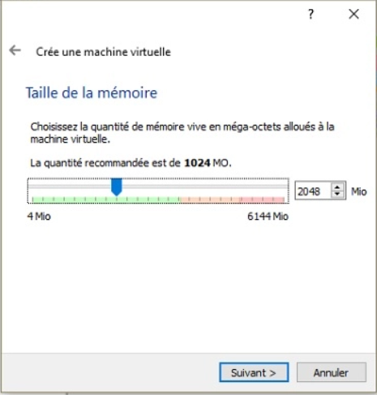

L’étape suivante consistera à créer un disque dur virtuel. À la manière de la mémoire partagée, il s’agit de l’espace de stockage qui sera alloué à la machine virtuelle. Laissez l’option « Créer un nouveau disque dur » et cliquez sur « Créer ».

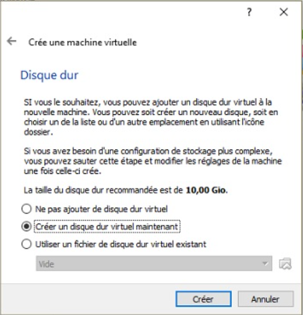

À l’étape suivante, sélectionnez le type de disque dur à créer. Laissez l’option « VDI » cochée par défaut qui n’est autre que le type de fichier natif de VirtualBox. Il vous sera ensuite demandé de choisir la façon dont le disque dur est créé. Vous pouvez opter pour un disque dur de taille fixe ou de taille dynamiquement allouée.

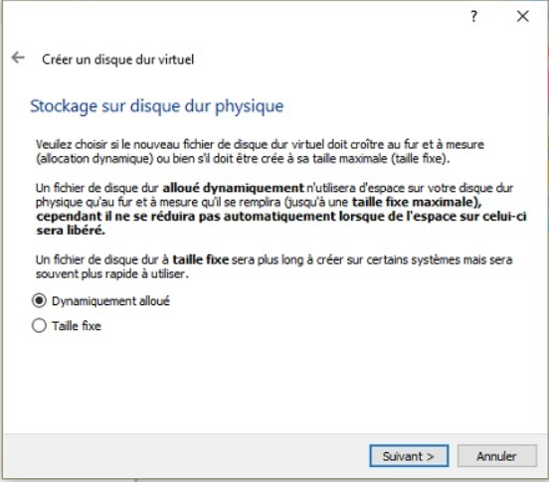

Aucun partitionnement ne se produit sur le disque dur réel. VirtualBox ne fera que créer un fichier qui se comporte comme un disque dur virtuel sur la nouvelle machine. Un disque de taille fixe occupe d’emblée la taille maximale allouée. Le disque dynamique créé un fichier VDI dont la taille évolue en fonction de l’espace occupé par la machine virtuelle jusqu’à atteindre la taille maximale spécifiée. (40GO)

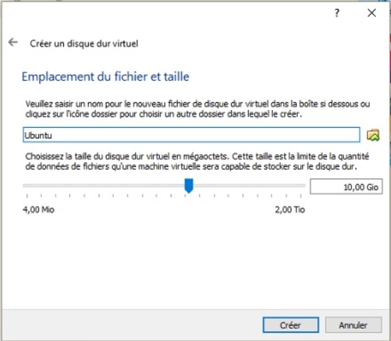

### **Installer Ubuntu dans VirtualBox**

La machine virtuelle a maintenant été créée. Vous pouvez la lancer en appuyant sur le bouton « Démarrer » situé en haut, dans la barre d’outils. Le premier démarrage nécessite de sélectionner un disque de démarrage. VirtualBox n’embarque pas le système nativement. Il faudra donc soit disposer d’un fichier ISO de la distribution Linux à installer. Cliquez sur Démarrer puis patientez.

